暨南大学本科实验报告专用纸
课程名称 高级语言程序设计 成绩评定
实验项目名称 字符串编译码 指导教师 张鑫源
实验项目编号 126 实验项目类型 设计型 实验地点
学生姓名 王姝睿 学号 2019054000
学院 智能科学与工程 系 信息安全 专业
实验时间 2020 年 3月11日 上 午～ 月 日 午 温度 ℃湿度
- 实验目的
设计编译密码程序
- 实验内容和要求
a)将用户输入 的字符串编成密码串，编码的规则如下:对于第n个字符，

如果该字符是英文字母，那么用英文字母表后面第n个字母代替该字母。例如，用户输入“ab, cd",那么程序应该将其译为"bd, hj”。

b)可以将用户 输入的密码串译回原串，例如用户输入密码串“bd, hj"，那

么程序要将其译回“ab, cd”。
- 主要仪器设备
仪器：计算机
实验环境：cpp
- 源程序
#include<iostream>
#include<string>
using namespace std;
int main() {

int a;

while (true)
{
string str;
cout << "加密输入1，解密输入2"<<endl;
cin >> a;
if (a == 1)
{
getchar();
cout << "输入待加密字符串"<<endl;
getline(cin, str);
for (int i = 0;i<str.length();i++ )
{
if (str[i]>='a' && str[i] <= 'z')
{
int j = (i+1) % 27;
str[i] = (str[i] + j) % 123;
if (str[i]<27)
{
str[i] = str[i] + 97;
}

}

if (str[i] >= 'A' && str[i] <= 'Z')
{
int j = (i + 1) % 27;
str[i] = (str[i] + j) % 91;
if (str[i] < 27)
{
str[i] = str[i] + 65;
}

}
}
cout << "解密完的字符串为" << endl;
cout << str<< endl;

}
else
if (a == 2)
{
cout << "输入待解密字符串" << endl;
getchar();
getline(cin, str);
for (int i = 0; i < str.length(); i++)
{
if (str[i] >= 'a' && str[i] <= 'z')
{
int j = (i + 1) % 27;
str[i] = (str[i] - j);
if (str[i] < 97)
{
str[i] = str[i] + 26;
}

}

if (str[i] >= 'A' && str[i] <= 'Z')
{
int j = (i + 1) % 27;
str[i] = (str[i] - j);
if (str[i] < 65)
{
str[i] = str[i] + 26;
}

}
}
cout << "解密完的字符串为" << endl;
cout << str<<endl;
}
else
{
break;
}
}

}
- 实验步骤与调试
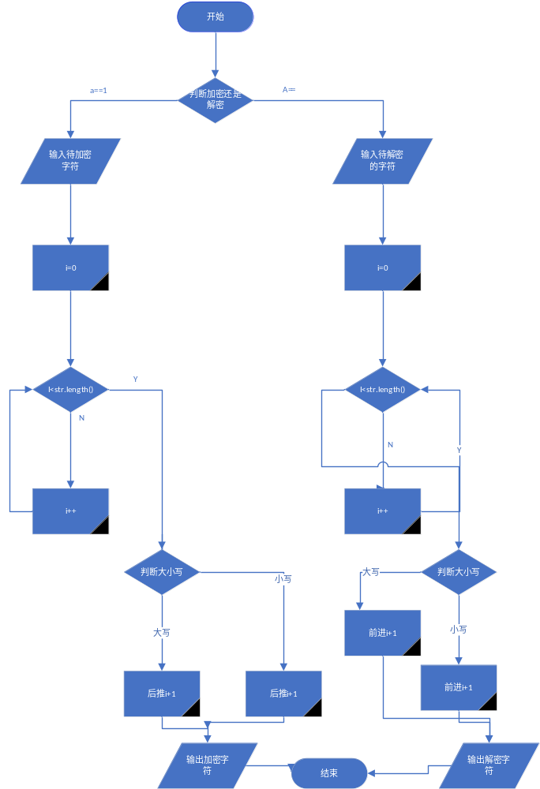
- 实验结果与分析
可按要求进行编译
暨南大学本科实验报告专用纸(附页)

